Федеральное государственное бюджетное образовательное учреждение

высшего образования

|  |  |
| --- | --- |
| **Gerb-BMSTU_01** | ***«Московский государственный технический университет  имени Н.Э. Баумана (национальный исследовательский университет)»***  ***(МГТУ им. Н. Э. Баумана)*** |

Факультет ***Информатика и системы управления***

Кафедра ***Компьютерные системы и сети (ИУ6)***

**Отчет**

**по лабораторной работе №7**

**Дисциплина: Операционные системы**

**Название лабораторной работы:**  **Исследование способов удалённого управления Windows и Linux.**

Студент гр. ИУ6 - 54 **\_\_\_\_\_\_\_\_\_\_\_\_\_\_\_\_\_\_ \_\_**А.А. Шумаков**\_\_\_\_**

(Подпись, дата) (И.О. Фамилия)

Преподаватель  **\_\_\_\_\_\_\_\_\_\_\_\_\_\_\_\_\_\_ \_\_\_**В.Ю.Мельников\_**\_**

(Подпись, дата) (И.О. Фамилия)

Москва, 2018

**Цель работы**: получение теоретических и практических сведений об удалённом управлении linux и Windows серверами а так же методах взаимодействия Windows и Linux.

**Выполнение работы**

***Подключение к Linux из Linux***

**Удалённое выполнение команд**

Дадим команду «apt-get install ssh». Будут установлены пакеты сервера ssh и запущен сервис sshd

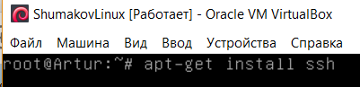

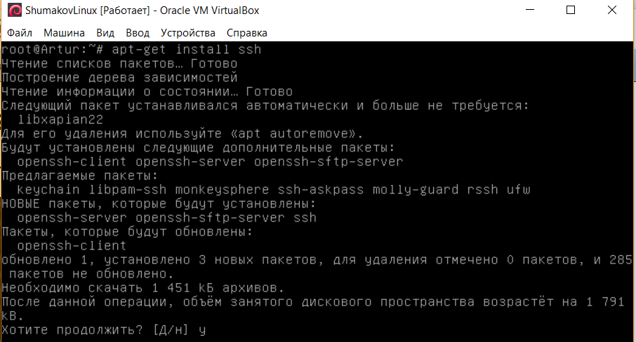

Разрешим прямое подключение суперпользователем по сети. Для этого, в файле «etc/ssh/sshd\_config» найдем параметр «PermitRootLogin» и зададим «PermitRootLogin yes». Затем перезапустим сервис командой «service sshd restart».

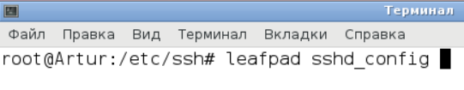

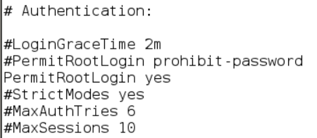

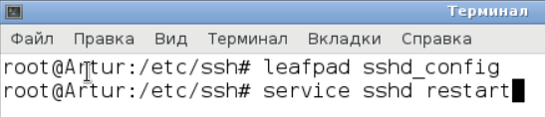

Поскольку наша виртуальная машина не имеет пока доступа к другим компьютерам, для начала установим сетевое соединение с localhost – значит со своей - же виртуальной машиной. Но работа с удалённым компьютером будет происходить так же.

Дадим команду «ssh root@localhost»

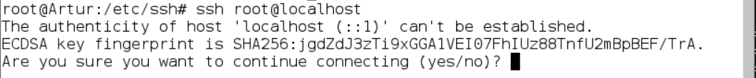

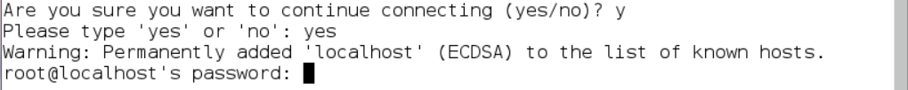

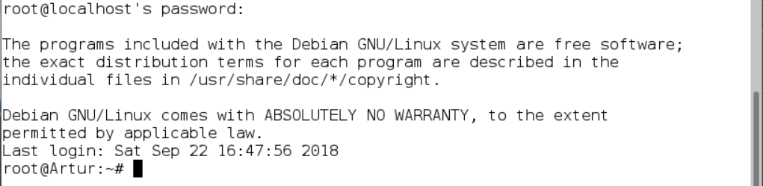

Чтобы убедиться, что мы подключились действительно по ssh дадим команду «pstree». Обратим внимание на строчку «login-bash-ssh». Далее стандартный поток ввода передаётся по сети сервису sshd, который передаёт его интерпретатору команд bash, который выполняет команду pstree (строка sshd—sshd—bash—pstree). Стандартный поток вывода команды pstree передаётся по цепочке сервису sshd, который в свою очередь, передает его обратно по сети команде ssh, которая выводит этот поток на экран.

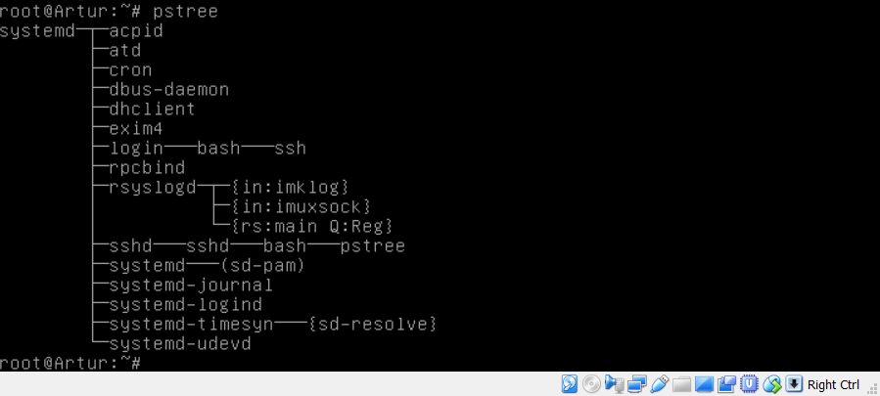

установим текстовый файловый менеджер «Midnight Commander», командой «apt-get install mc». И запустите его командой «mc»

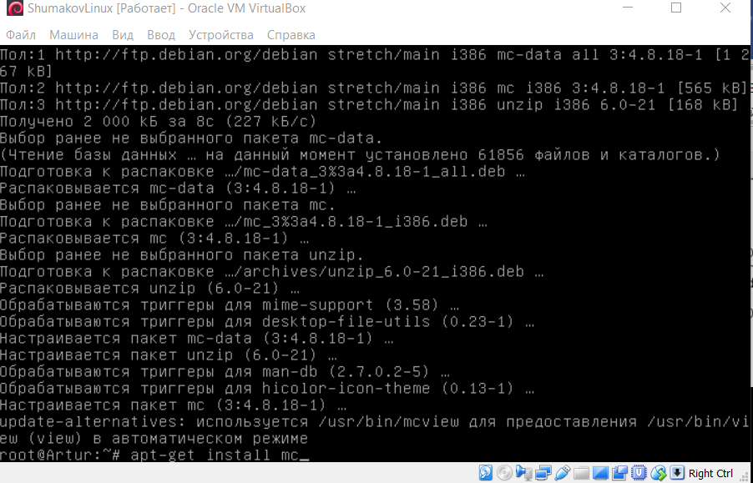

Перейдём в каталог «/etc». Для этого выберем каталог «..» и нажмем «Enter». Мы перешли на уровень выше.

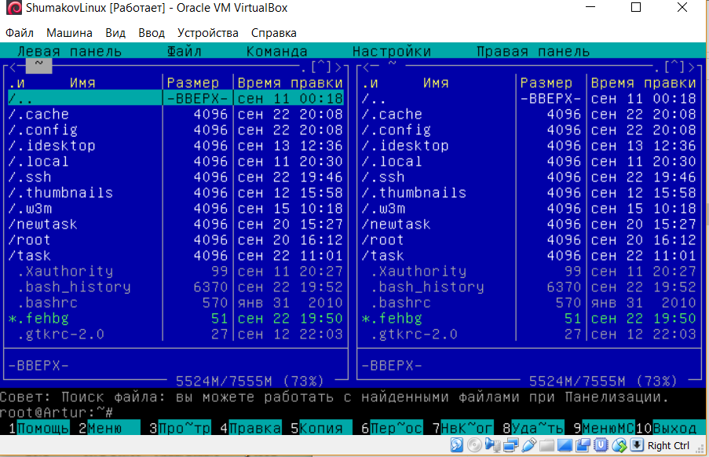

Перейдем в каталог /etc

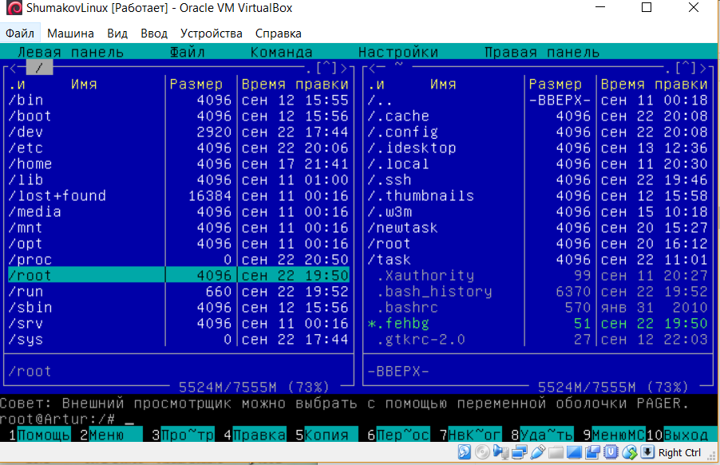

Перехож в каталог /etc можно совершить, если в «MC» дать команду «cd /etc»

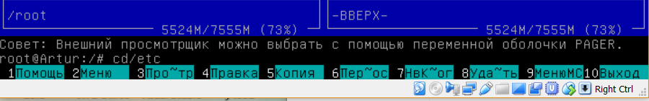

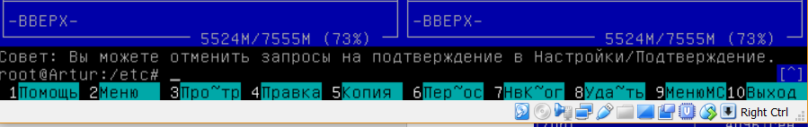

Выполним в «MS» копирование файла: file из каталога task в каталог TestDir

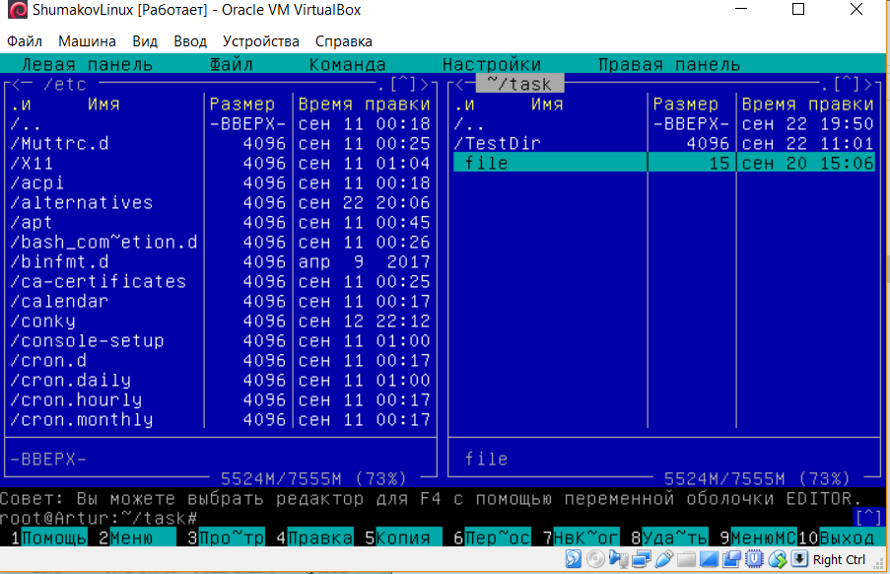

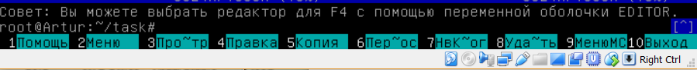

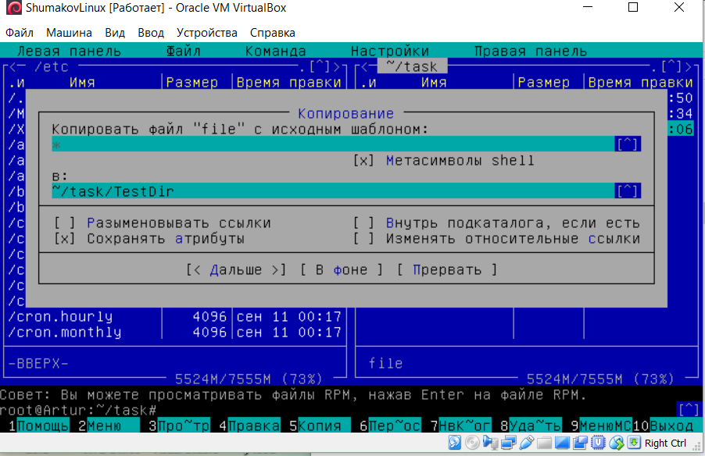

Копирование файла в директорию TestDir выполнено успешно.

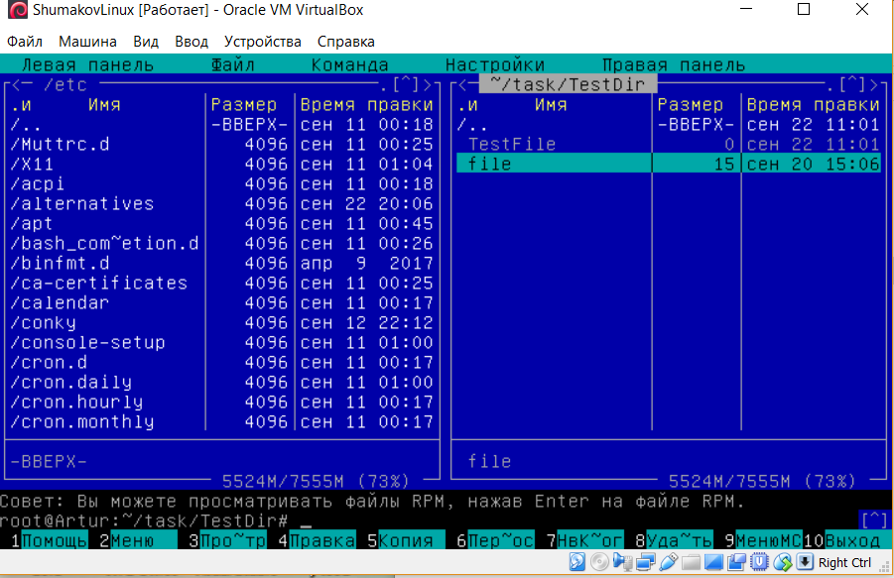

Для завершения работы с удалённым компьютером дайте команду exit.

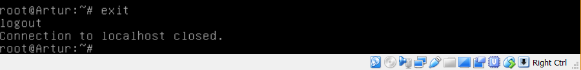

**Подключение с аутентификацией по ключу**

Сначала сформируем на вашем рабочем компьютере пару ключей командой «ssh-keygen». Путь к файлу пароля оставим по умолчанию, пароль не задаём.

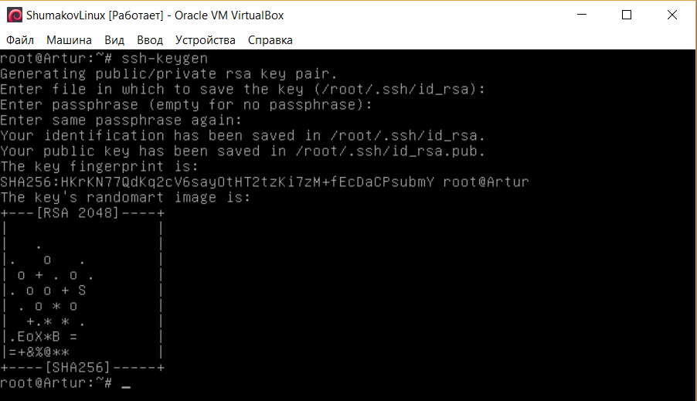

Передадим открытый ключ на удалённый компьютер: ssh-copy-id user1@locaslhost

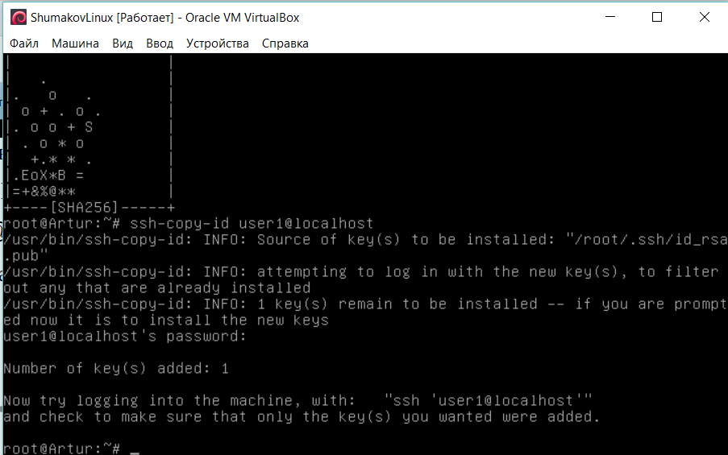

Теперь команда «ssh user1@localhost» установит подключение от имени пользователя user без ввода пароля.

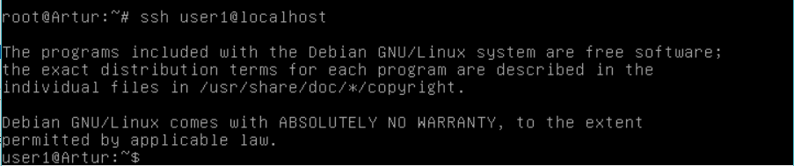

**Копирование файлов на удалённый компьютер**

Скопируем файл «xx.txt» на наш же компьютер (но по сети)

scp /root/xx.txt user1@localhost:~/yy.txt

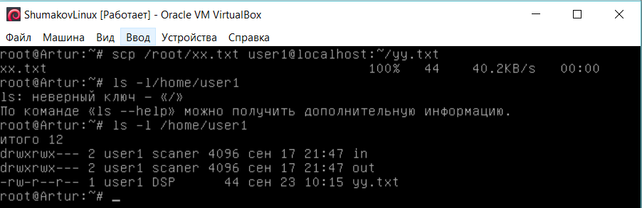

Для копирования нескольких файлов дадим команду: scp /root/\*.txt user1@localhost:~/

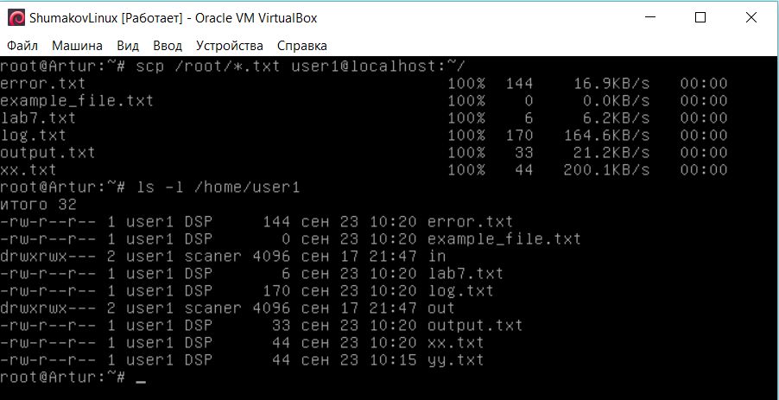

Если понадобиться скопировать систему каталогов, можно воспользоваться конвейером с командой tar.

****

Команда, представленная выше, архивирует файлы .jpg, передаст результаты

компрессору gzip, затем через передачу по ssh файлы попадут в stdoin в сессию ssh, где будет выполнены команды распаковки в обратном порядке. Все передачи происходят через передачу потоков.

**Резервное копирование больших каталогов**

При необходимости копировать много файлов лучше воспользоваться мощной командой «rsync»: apt-get install rsync

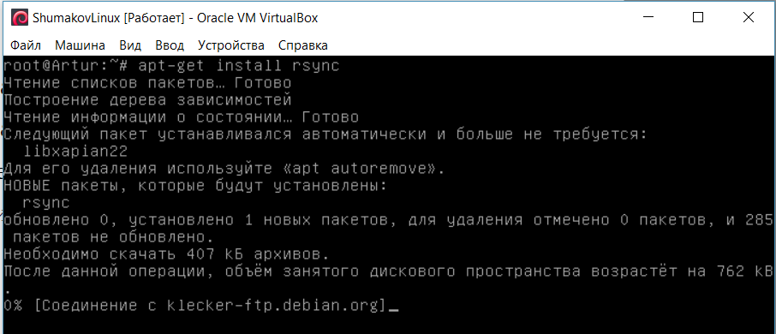

Скопируем с рабочего компьютера каталог /root на удалённый компьютер

rsync -vrtplze ssh --progress --stats --delete /root user1@localhost:~/backup



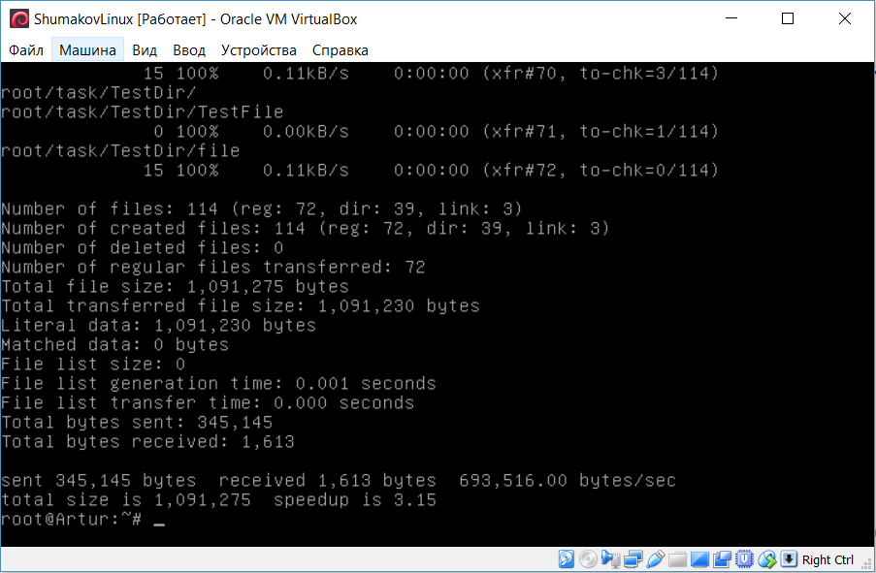

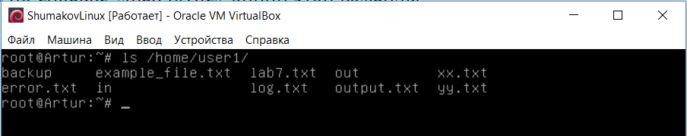

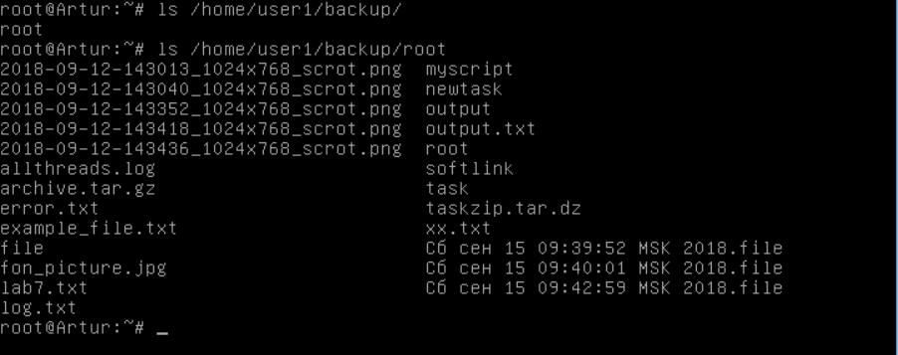

Если мы повторим эту команду снова будет скопированы только новые и изменившиеся файлы (в отличии от команды scp).

Здесь:

• -v — подробный вывод

• -r — рекурсивное копирование директорий

• -t — сохранить время последней модификации

• -p — сохранять настройки доступа

• -l — копировать ссылки как ссылки

• -z — сжимать данные при передаче

• -e — указать оболочку подключения (ssh)

• --progress — показывать прогресс во время передачи

• --stats — дать статус передачи некоторых файлов

• --delete — удалять посторонние файлы из директории назначения

***Настройка соединения виртуальной машины с реальной.***

Выберим в настройках виртуальной машины вкладку «Адаптер 2», поставим отметку «Включить» и выберим тип подключения «Виртуальный адаптер хоста».

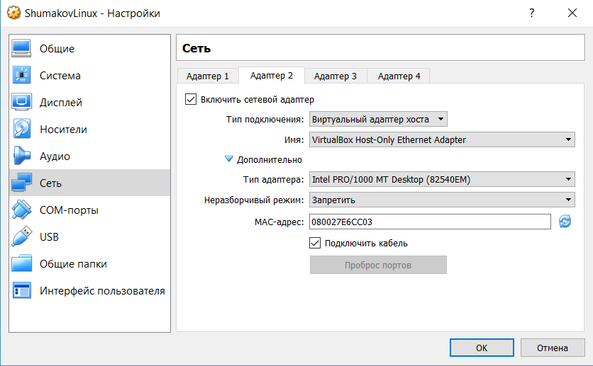

Сохраняем настройки и запускаем виртуальную машину.

Войдите в систему как «root» и дайте команду «ifconfig -a»

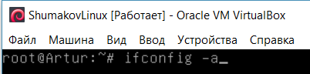

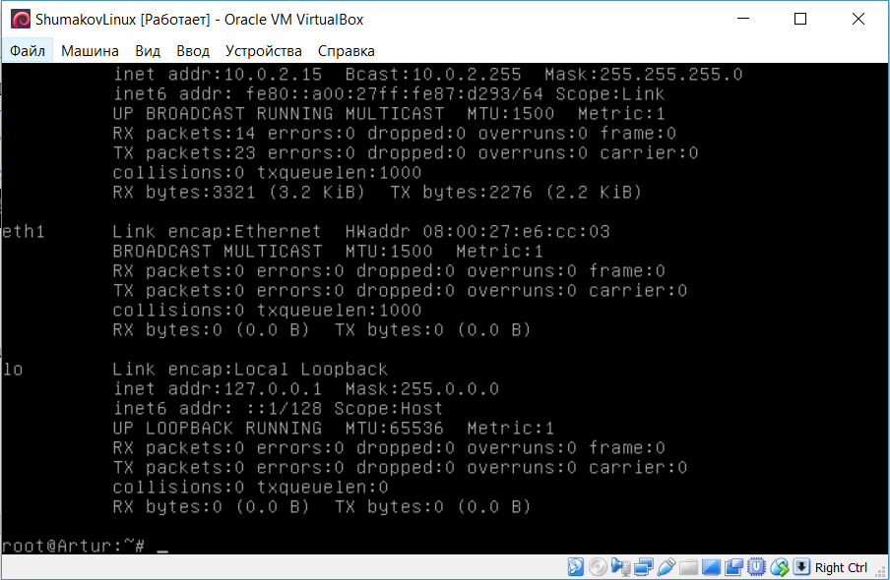

Наш старый сетевой интерфейс имеет имя «eth0». Он получил IP адрес и работает. Наш новый сетевой интерфейс получил имя «eth1» но IP адрес не получил. Настроим этот интерфейс. Для этого, отредактируем файл «/etc/network/interfaces»

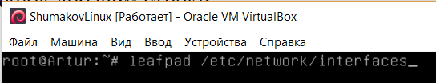

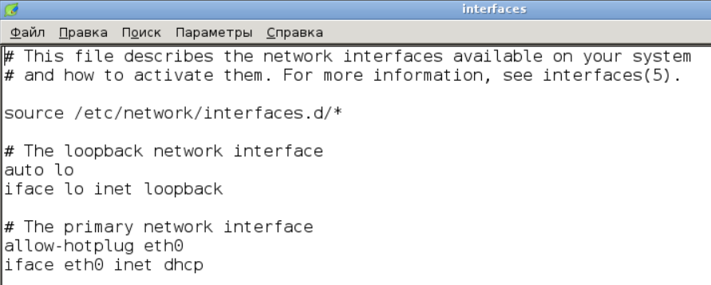

Добавляем строки:

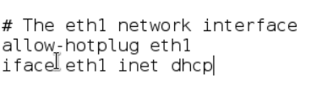

Согласно этой настройке интерфейс должен будет получить IP адрес автоматически. На нашей виртуальной машине, в сети типа «виртуальный адаптер хоста», адреса будет назначать VirtualBox. Для сети в которой нет DHCP сервера, (в частности, сеть типа «Внутренняя сеть» VirtualBox), придётся назначить вручную статический адрес. Например:

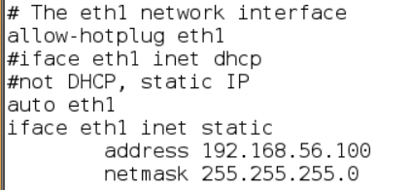

«Поднимем» интерфейс «eht1» командой «ifup eth1» а затем дадим команду Ifconfig

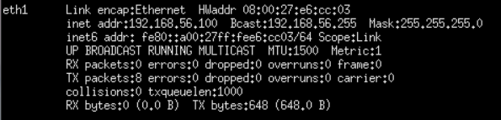

Определяем inet addr, то есть адрес сетевого интерфейса.



Пропингуем с реальной машины виртуальную. Как видим ответ успешо получен, значит есть соединение между машинами.

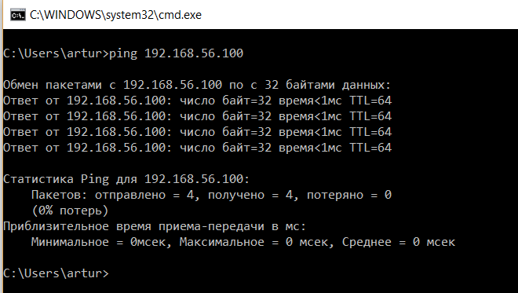

Узнаем IPv4- адрес физической машины, а затем пропингуем ее с виртуальной.

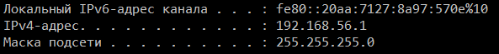

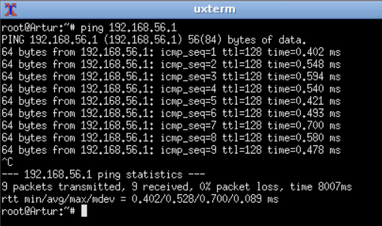

Ответ получен, значит соединение есть.

***Подключение к Linux из Windows***

Скачаем со страницы «http://putty.org.ru/download.html» программу «putty». Она понадобится для подключения к Linux по протоколу ssh из Windows

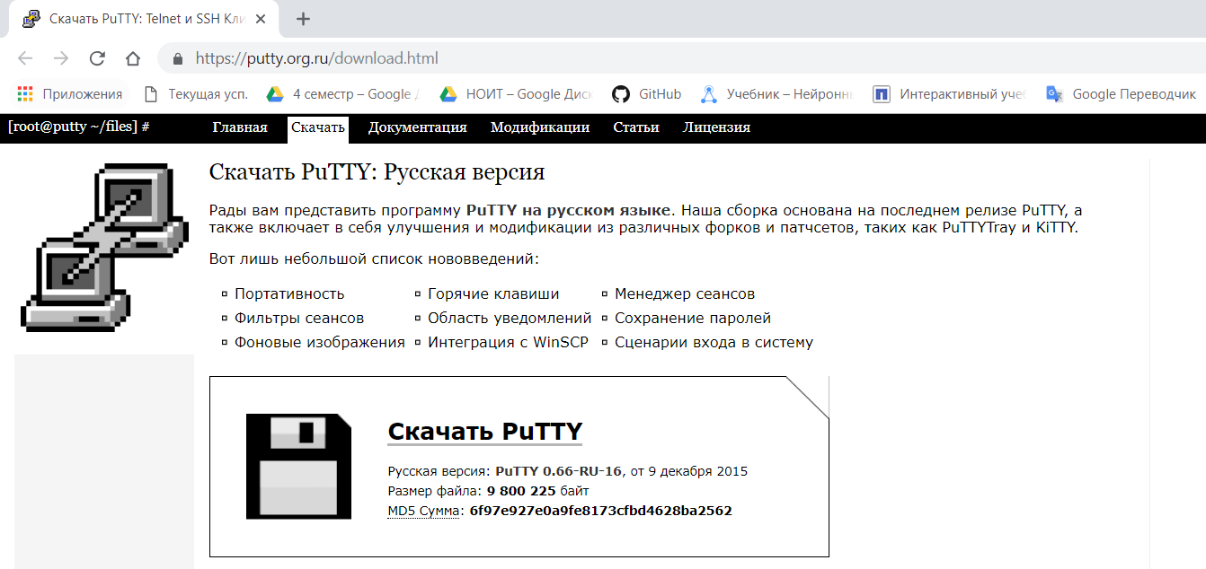

Запустим «Putty» и введем IP адрес виртуальной машины. 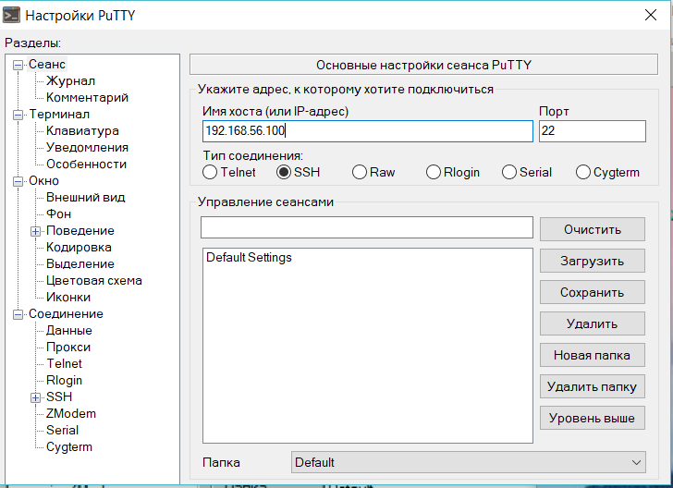

Соединимся с виртуальной машиной.

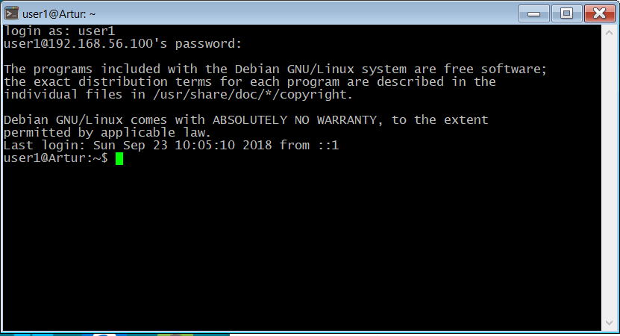

Точно так же, как в команде ssh мы выполняем команды на удалённом сервере а результаты отображаются в окне программы PuTTY.

Настроим аутентификацию по ключу.

В том же каталоге, где лежит PuTTY.exe лежит программа «puttygen.exe» запустим её и нажмем кнопку «Генерировать». Используя кнопки «Открытый ключ» и «Личный ключ» создаем файлы открытого и закрытого ключа. Затем скопируем текст открытого ключа из верхнего поля в буфер обмена.

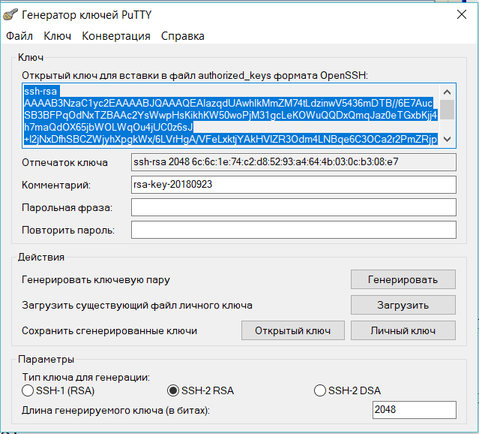

В окне PuTTY запустим mc. Открылся домашний каталог пользователя user1



Далее переходим в каталог и открываем в редакторе файл mcedit /.ssh/authorized\_keys

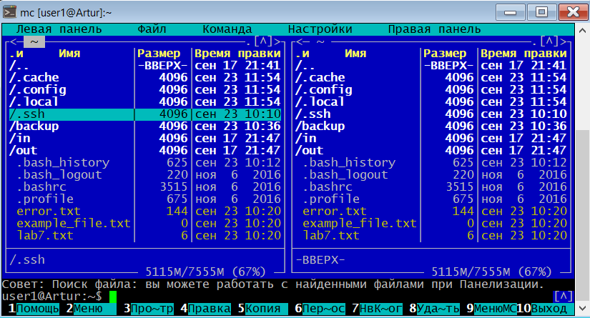

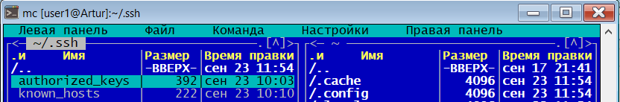

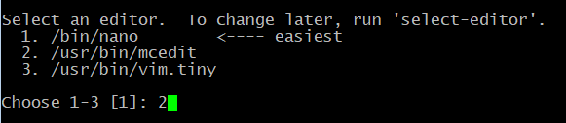

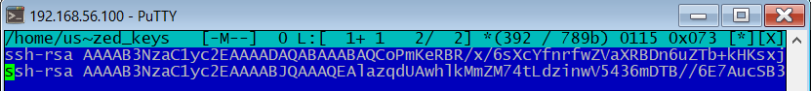

Закроем PuTTY и снова запустим его. Зададим в PuTTY настройки как указано на рисунке.

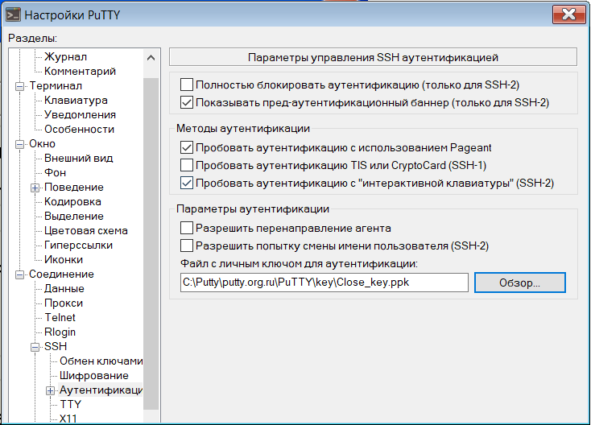

После сохранения настроек и соединения с виртуальной машиной пароль для авторизации пользователя вводить не требуется.

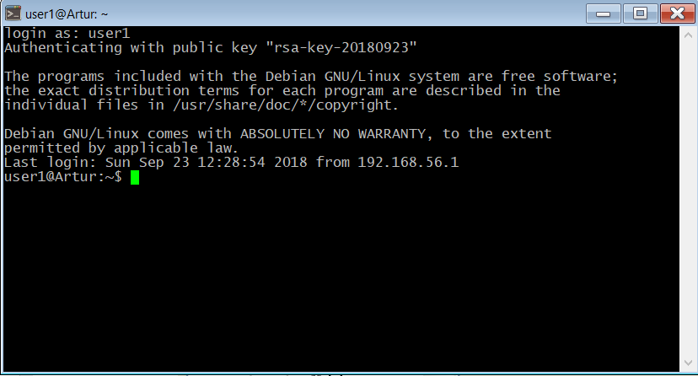

**Копирование файлов на удалённый компьютер**

Загрузим с сайта https://winscp.net/eng/download.php программу WinSCP и инсталлируем её. Введем адрес удалённого компьютера, имя пользователя и сохраним конфигурацию.

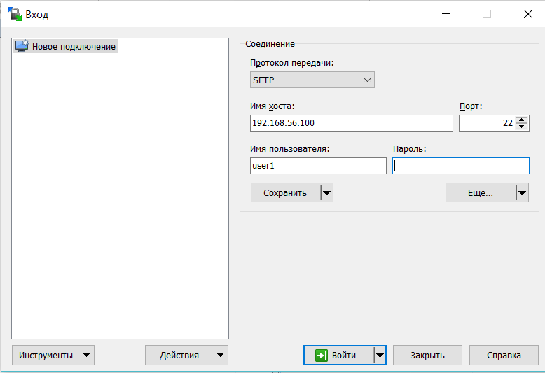

Нажмем кнопку «Войти» и введем пароль.

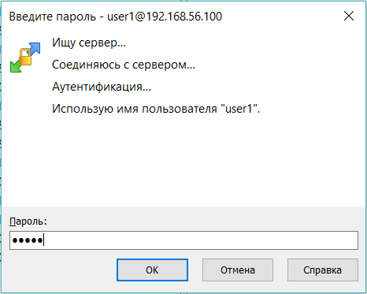

Для примера, скопируем какой-нибудь файл из Windows в каталог user1.

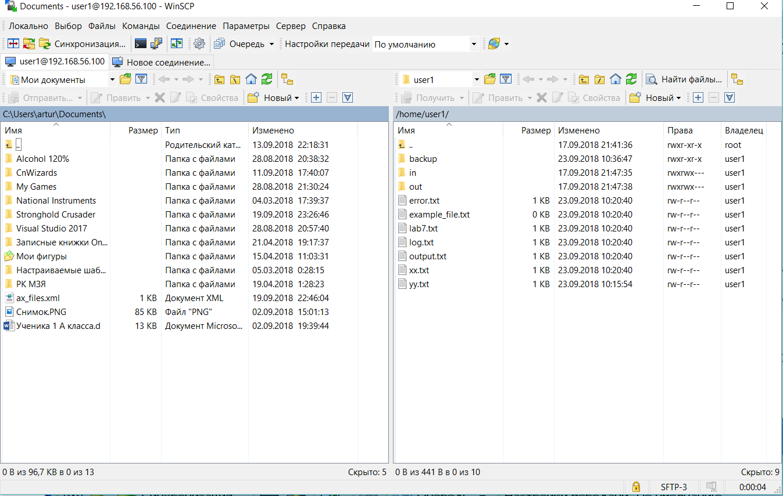

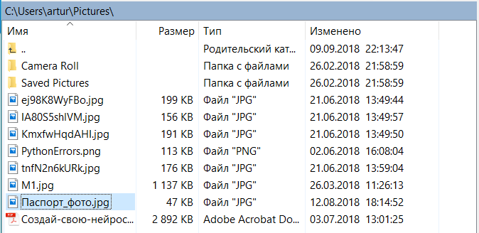

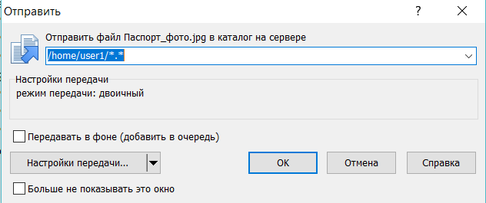

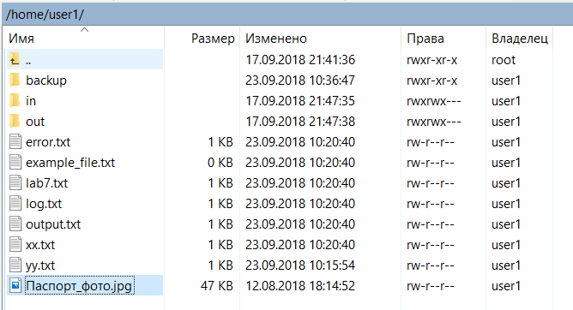

**Вывод:** Получены теоретические и практические сведения об удалённом управлении linux и Windows серверами а так же методах взаимодействия Windows и Linux.